Белорусский государственный технологический университет

Факультет информационных технологий

Кафедра программной инженерии

 Лабораторная работа 6

По дисциплине «Основы алгоритмизации и программирования»

На тему «Циклические программы»

Выполнил:

Студент 1 курса 10 группы

Сегренёв Кирилл Сергеевич

Преподаватель: асс. Андронова М.В.

2023, Минск

**Основные задания**

**Вариант 14**

**Задание 5.**

В таблице приведены формулы и три варианта исходных данных, по которым надо разработать три ***блок-схемы*** и три ***циклические*** программы с одними и теми же расчетными формулами.

При наличии ошибок из-за некорректных исходных данных выполнить вычисления с другими числами.

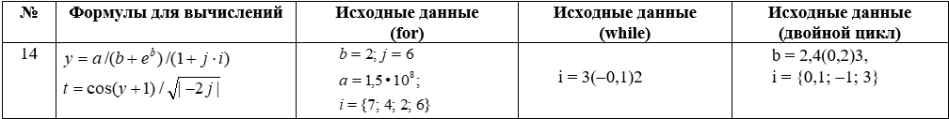

**1. Цикл for**

**КОД:**

#include <iostream> // Подключение библиотеки для работы с вводом/выводом.

#include <cmath> // Подключение библиотеки для работы с математическими функциями

void main()

{

setlocale(LC_CTYPE, "Russian"); // Подключаем функцию, с помощью которой корректно отображается русский язык

float i, y, t, j = 6, b = 2, a = 1.5e8;// Объявляем переменные типа float и инициализируем j, b, a

// Пока n < 4, выполнять данный цикл

for (int n = 0; n < 4; n++)

{

printf("Введите i: "); // Предложение пользователю ввести переменную i

scanf_s("%f", &i); // Считываем значение i с клавиатуры.

y = a / (b + exp(b)) / (1 + j * i); // Вычисляем y

t = cos(y + 1) / sqrt(abs(-2 * j)); // Вычисляем t

printf("y=%5.2f\t", y); // Выводим на экран переменную t

printf("t=%5.2f\n", t); // Выводим на экран переменную t

printf("i=%5.2f\n", i); // Выводим на экран переменную i

}

}

**КОНСОЛЬ:**

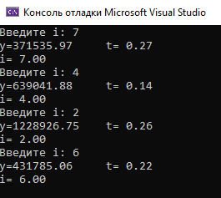

**БЛОК-СХЕМА:**

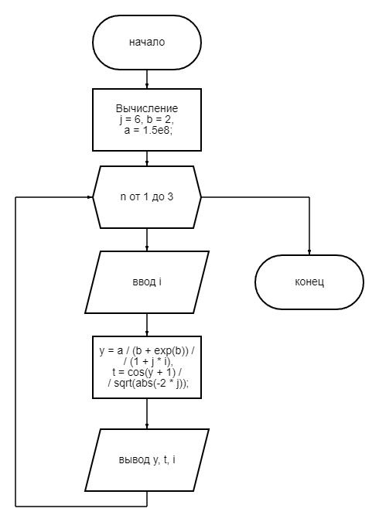

**2. Цикл while**

**КОД:**

#include <iostream> // Подключение библиотеки для работы с вводом/выводом.

#include <cmath> // Подключение библиотеки для работы с математическими функциями

using namespace std; // Использование пространства имен std

void main()

{

setlocale(LC_CTYPE, "Russian"); // Подключаем функцию, с помощью которой корректно отображается русский язык

float y, t, j = 6, b = 2, a = 1.5e8, i = 3; // Объявляем переменные типа float и инициализируем j, b, a, i

// Пока i >= 2 выполнять данный цикл

while (i >= 2)

{

y = a / (b + exp(b)) / (1 + j * i); // Вычисляем y

t = cos(y + 1) / sqrt(abs(-2 * j)); // Вычисляем t

cout << "y=" << y << "\t"; // Выводим на экран переменную y

cout << " t=" << t << "\t"; // Выводим на экран переменную t

cout << "i=" << i << endl; // Выводим на экран переменную i

i -= 0.1; // Делаем шаг для переменной i

}

}

**КОНСОЛЬ:**

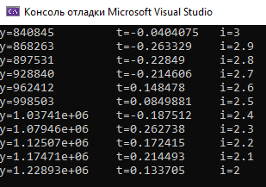

**БЛОК-СХЕМА:**

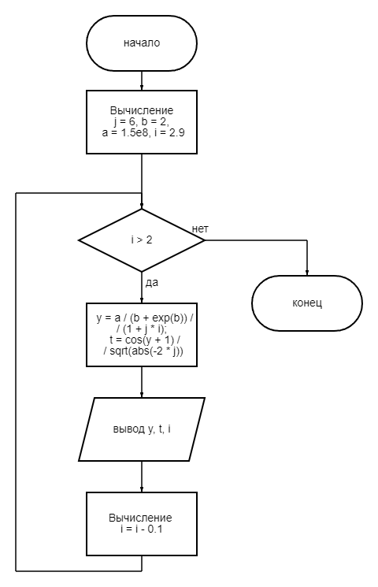

**3. Двойной цикл (for for)**

#include <cmath> // Подключение библиотеки для работы с математическими функциями

#include <iostream> // Подключение библиотеки для работы с вводом/выводом.

using namespace std; // Использование пространства имен std

void main()

{

setlocale(LC_CTYPE, "Russian"); // Подключаем функцию, с помощью которой корректно отображается русский язык

float i, y, t, j = 6, a = 1.5e8; // Объявляем переменные i, y, t и инициализировать j, a

// Пока n < 3 выполнять цикл

for (int n = 0; n < 3; n++) {

cout << "Введите i: "; // Предложение пользователю ввести переменную i

cin >> i; // Считываем значение i с клавиатуры

// Пока b < 3.2 выполнять данный цикл

for (float b = 2.4; b < 3.2; b += 0.2) {

y = a / (b + exp(b)) / (1 + j * i); // Вычисляем y

t = cos(y + 1) / sqrt(abs(-2 * j)); // Вычисляем t

printf("b =%5.2f\n", b); // Выводим на экран переменную b

printf("y=%5.2f\t", y); // Выводим на экран переменную y

printf("t=%5.2f\n", t); // Выводим на экран переменную t

}

}

}

**КОНСОЛЬ:**

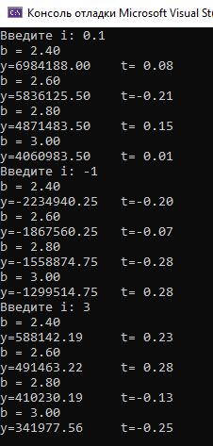

**БЛОК-СХЕМА:**

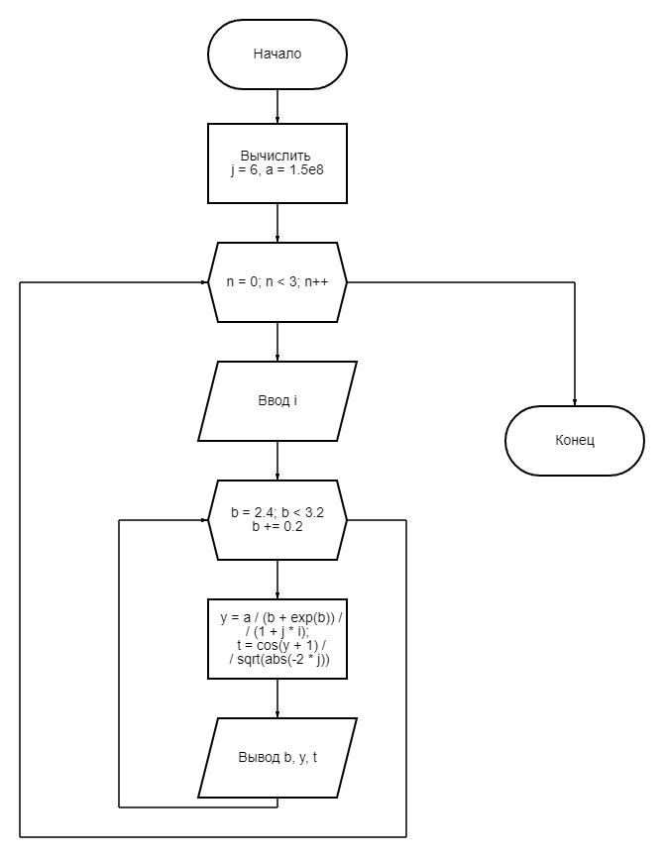

**ДОПОЛНИТЕЛЬНЫЕ ЗАДАНИЯ**

**Задание 2.** Фирма ежегодно на протяжении **n** лет закупала оборудование стоимостью соответственно **s1, s2, ..., sn** pублей в год (эти числа вводятся и обрабатываются последовательно). Ежегодно в результате износа и морального старения (амортизации) все имеющееся оборудование уценивается на **р**%. Какова общая стоимость накопленного оборудования за **n** лет?

**БЛОК-СХЕМА:**

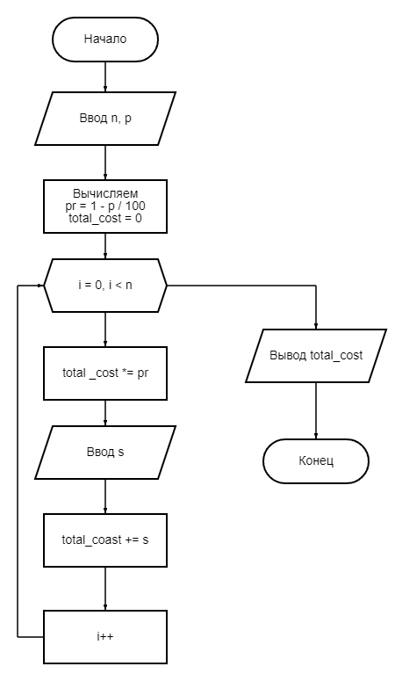

**КОД:**

#include <iostream> // Подключение библиотеки для работы с вводом/выводом.

#include <cmath> // Подключение библиотеки для работы с математическими функциями

int main()

{

setlocale(LC_CTYPE, "Russian"); // Подключаем функцию, с помощью которой корректно отображается русский язык

float s ,p ,pr; // Объявляем переменные s, p, pr типа float

int n; // Объявляем переменную n типа int

printf("Введите года: "); // Предложение пользователю ввести переменную n

scanf_s("%d", &n); // Считываем значение n с клавиатуры.

printf("Введите процент уценки: "); // Предложение пользователю ввести переменную p

scanf_s("%f", &p); // Считываем значение p с клавиатуры.

pr = 1 - p / 100; // Вычисляем переменную pr для удобного подсчета процента

float total_cost = 0; // Инициализируем переменную total_cost

// Пока i < n выполнять данный цикл

for (int i = 0; i < n; i++)

{

total_cost *= pr; // Вычисляем переменную total_cost

printf("Введите стоимость товара: "); // Предложение пользователю ввести переменную s

scanf_s("%f", &s); // Считываем значение s с клавиатуры.

total_cost += s; // Вычисляем переменную total_cost

printf("ps=%.2f\n", total_cost); // Вывод на экран общую стоймость с учетом уценки за текущий год

}

printf("Общая стоимость накопленного оборудования: %3.2f\n", total_cost); // Вывод на экран общую стоймость с учетом уценки

return 0; // Возвращаем 0, успешное завершение программы.

}

**КОНСОЛЬ:**

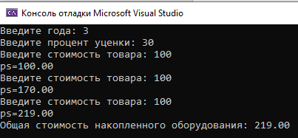

**Задание 3.** Дана последовательность ненулевых целых чисел, которая заканчивается числом 0. Определить, сколько раз в этой последовательности меняется знак.

**БЛОК-СХЕМА:**

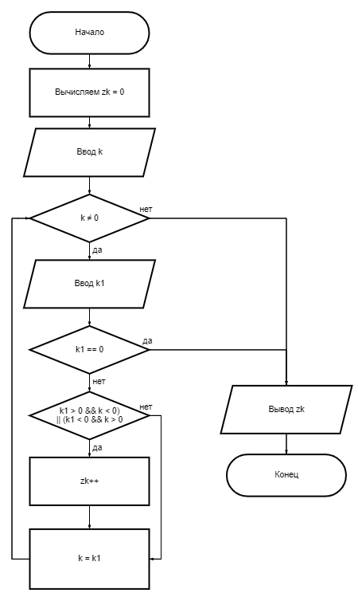

**КОД:**

#include <iostream> // Подключение библиотеки для работы с вводом/выводом.

using namespace std; // Использование пространства имен std

int main()

{

setlocale(LC_CTYPE, "Russian"); // Подключаем функцию, с помощью которой корректно отображается русский язык

int k, k1, zk = 0; // Объявляем переменные k, k1 и инициализируем zk

cout << "Введите последовательность: "; // Предложение пользователю ввести последовательность

cin >> k; // Считываем значение k с клавиатуры. Первая цифра последовательности

while (k != 0) // Повторять цикл пока k не станет равным нулю

{

cin >> k1; // Считываем значение k1 с клавиатуры

// Если k1 == 0 завершить цикл и перейти к выводу значения

if (k1 == 0)

{

break;

}

// Если (k1 > 0 && k < 0) || (k1 < 0 && k > 0), то zk++ и k = k1

// Если иначе k = k1;

if ((k1 > 0 && k < 0) || (k1 < 0 && k > 0))

{

zk++;

}

k = k1;

}

cout << "Значение, сколько раз менялся знак: " << zk; // Вывод на экран переменной zk

return 0; // Возвращаем 0, успешное завершение программы

}

**КОНСОЛЬ:**

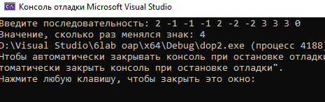

**Задание 6.** Из целого числа, введенного с клавиатуры, удалить все цифры 3 и 6 и вывести результат на экран.

**БЛОК-СХЕМА:**

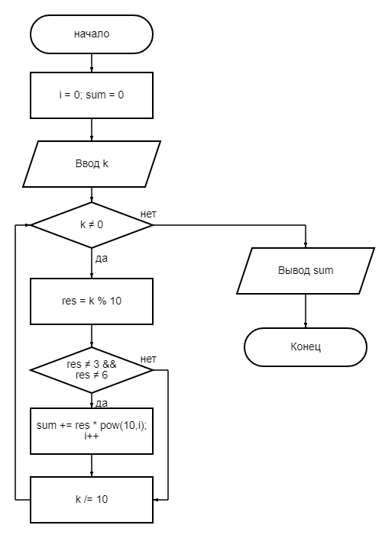

**КОД:**

#include <iostream> // Подключение библиотеки для работы с вводом/выводом.

#include <cmath> // Подключение библиотеки для работы с математическими функциями

using namespace std; // Использование пространства имен std

int main()

{

setlocale(LC_CTYPE, "Russian"); // Подключаем функцию, с помощью которой корректно отображается русский язык

int k, res, i = 0; // Объявляем переменные типа int и инициализируем i

double sum = 0; // Инициализируем переменную типа double

cout << "Введите число: "; // Предложение пользователю ввести переменную k

cin >> k; // Считываем значение a с клавиатуры.

// Повторять цикл пока k не станет равным нулю

while (k != 0) {

res = k % 10; // Вычисляем переменную res

// Если res != 3 && res != 6, то вычислить переменную sum, сделать шаг i и вычислить k

// Если иначе, вычислить k

if (res != 3 && res != 6)

{

sum += res * pow(10, i);

i++;

}

k /= 10;

}

cout << "Число без цифр 3 и 6: " << sum; // Выводим переменную sum на экран

return 0; // Возвращаем 0, успешное завершение программы

}

**КОНСОЛЬ:**

